Ответы теоретического тура
При оценке теоретического конкурса 20 вопросов оценивается в один балл, творческое задание в 5 баллов, всего: 25 баллов.
10-11 класс
№ | Ответ
 | В силу закона сохранения энергии, невозможно получить полезной работы больше, чем затрачено энергии.
 | б
 | графическое представление данных линейными отрезками или геометрическими фигурами, позволяющее быстро оценить соотношение нескольких величин.
 | 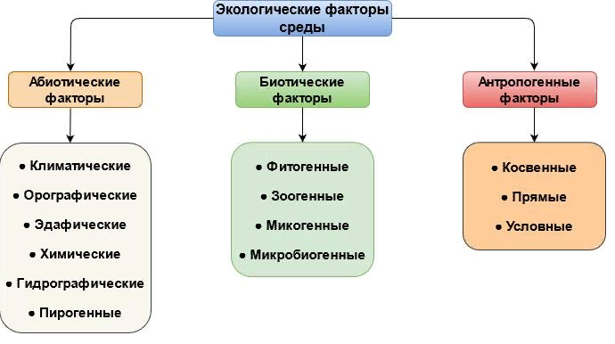
 | а
 | б
 | Нахождение употребляемой в пищу части растений: в земле или на поверхности
 | стерилизация, сушка, охлаждение, воздействие ультрафиолетовых лучей и ультразвука
 | а
 | 53,54
 | в
 | стопор намотки шпульки
 | б
 | 1-б; 2-а; 3-в.
 | а
 | в
 | б
 | Сетевое подключение; 3G/4G/5G- мобильные сети; Wi-Fi, Bluetooth, Wi-Max и аналоги; NFC, RFID; спутниковый Интернет).
 | а,в
 | в

